(1,10) (2,10)



int c=0;

if(n1<=n2)

{

if(n2%n1==0)

{

c=1;

}

return c+fact(n1+1,n2);

}

return c;

}

int c=0;

if(n1<=n2)

{

if(n2%n1==0)

{

c=1;

}

return c+fact(n1+1,n2);

}

return c;

}

int c=0;

if(n1<=n2)

{

if(n2%n1==0)

{

c=1;

}

return c+fact(n1+1,n2);

}

return c;

}

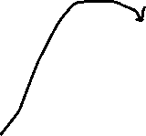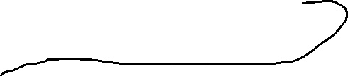

(3,10) (4,10) (5,10)



int c=0;

if(n1<=n2)

{

if(n2%n1==0)

{

c=1;

}

return c+fact(n1+1,n2);

}

return c;

}

int c=0;

if(n1<=n2)

{

if(n2%n1==0)

{

c=1;

}

return c+fact(n1+1,n2);

}

return c;

}

int c=0;

if(n1<=n2)

{

if(n2%n1==0)

{

c=1;

}

return c+fact(n1+1,n2);

}

return c;

}

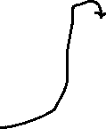

(6,10) (7,10) (8,10)



int c=0;

if(n1<=n2)

{

if(n2%n1==0)

{

c=1;

}

return c+fact(n1+1,n2);

}

return c;

}

int c=0;

if(n1<=n2)

{

if(n2%n1==0)

{

c=1;

}

return c+fact(n1+1,n2);

}

return c;

}

int c=0;

if(n1<=n2)

{

if(n2%n1==0)

{

c=1;

}

return c+fact(n1+1,n2);

}

return c;

}

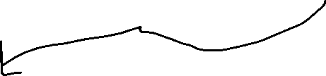

(9,10) (10,10) (11,10)false.

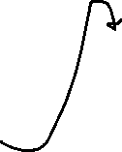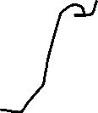

int c=0;

if(n1<=n2)

{

if(n2%n1==0)

{

c=1;

}

return c+fact(n1+1,n2);

}

return c;

}

int c=0;

if(n1<=n2)

{

if(n2%n1==0)

{

c=1;

}

return c+fact(n1+1,n2);

}

return c;

}

int c=0;

if(n1<=n2)

{

if(n2%n1==0)

{

c=1;

}

return c+fact(n1+1,n2);

}

return c;

}